Муниципальное бюджетное общеобразовательное учреждение
«Александровская средняя общеобразовательная школа № 10»
«Согласовано»  Зам. директора по УВР:  _____________________ С.В.Семененко  ___________ августа 2016 год | «Утверждаю»  Директор школы______Н.С.Козыренко  Приказ №_______от ____августа 2016год

Рабочая программа

учебного предмета «Изобразительное искусство»
^{наименование предмета}
9 класс

на 2016-2017 учебный год
Разработана:
Башкарёвым А.В
учителем изобразительного
искусства, первой
квалификационной категории
с. Александровка
2016г.

II. Пояснительная записка

2.1. Нормативная база Рабочая программа по предмету «Искусство» разработана для 9 класса на основе Федерального закона «Об образовании в Российской Федерации» от 29декабря 2012г. № 273-ФЗ, Федерального компонента государственного образовательного стандарта основного общего образования, Примерной программы основного общего образования по изобразительному искусству и авторской программы Г. П. Сергеевой, И. Э. Кашековой, Е. Д. Критской..
2013 года издания, допущено к использованию в 2016-2017 уч. г. в соответствии с федеральным перечнем, утверждённым Приказом Министерства образования и науки Российской Федерации от 31 марта 2014г. № 253 (с изменениями на 26 января 2016года). В соответствии с положением о рабочей программе педагога МБОУ «Александровская СОШ № 10» годовым календарным графиком и учебным планом .
2.2. Название учебного предмета и УМК
Учебный предмет «Искусство (Музыка и ИЗО)»
В состав УМК входит
- «Искусство. 8-9 классы» - учебник по искусству для 8-9 классов общеобразовательных организаций Г.П. Сергеева, И.Э. Кашекова, Е.Д. Критская, М. 2013г.
- «Музыка 5-7 классы. Искусство. 8-9 классы» - сборник рабочих программ. Предметная линия учебников Г.П. Сергеевой, Е.Д . Критской: пособие для учителей общеобразовательных организаций, М., 2013г.
2.3. Актуальность изучения предмета
Содержание программы обеспечит понимание школьниками значения искусства в культурно-историческом развитии человеческой цивилизации и жизни отдельного человека, окажет позитивное воздействие на его духовный мир, формирование ценностных ориентаций. В курсе рассматриваются разные виды искусства (музыка и литература, народное искусство, кино, театр и хореография, живопись, графика и скульптура, фотоискусство, архитектура, декоративно-прикладное искусство и дизайн, мультимедийное искусство) как потенциал для гармоничного, интеллектуально-творческого, духовного, общего художественного развития школьников в художественно - творческой деятельности.
Цель программы – развитие опыта эмоционально – ценностного отношения к искусству как социально – культурной форме освоения мира, воздействующей на человека и общество.
Изучение предмета «Искусство» способствует решению следующих задач:
- Формирование целостного представления о роли искусства в культурно – историческом процессе развития человечества;
- Воспитание художественного вкуса;
- Обобщение основных понятий в процессе актуализации имеющегося у учащихся опыта общения с искусством;
- Приобретение культурно-познавательной, коммуникативной и социально – эстетической компетентности;
- Культурная адаптация школьников в современном информационном пространстве, наполненном разнообразными явлениями массовой культуры;
- Углубление интереса и развитие стремления к художественному самообразованию, и художественно – творческой деятельности в каком – либо виде искусства.
2.4. Планируемые результаты изучения учебного предмета (курса)
В результате изучения изобразительного искусства с использованием данного УМК обучающиеся 9 класса должны знать/понимать:
- понимать значимость искусства, его место и роль в жизни человека; уважать культуру другого народа;
- воспринимать явления художественной культуры разных народов, осознавать место в ней отечественного искусства;
- личностно интерпретировать художественные образы, делать выводы и умозаключения;
- описывать явления художественной культуры, используя для этого соответствующую терминологию.
- воспринимать эстетические ценности, проводить сравнения и обобщения, выделять отдельные свойства и качества целостного явления; высказывать мнение о достоинствах произведений искусства, видеть ассоциативные связи и осознавать их роль в творческой, исполнительской деятельности;
- ориентироваться в культурном многообразии окружающей действительности; устанавливать связи и отношения между явлениями культуры и искусства;
- аккумулировать, создавать и транслировать ценности искусства и культуры; чувствовать и понимать свою сопричастность к окружающему миру;
- использовать коммуникативные свойства искусства; действовать самостоятельно при выполнении учебных и творческих задач; проявлять толерантность в совместной деятельности;
- участвовать в художественной жизни класса, школы и др.; заниматься художественным самообразованием.

3. Общая характеристика учебного предмета

3.1. Цель данного этапа обучения искусству
Изучение искусства в 9 классе направлено на формирование целостного представления об искусстве и обобщение разнообразных знаний, умений и способов учебной деятельности, полученных учащимися в ходе изучения курсов «Изобразительное искусство» и «Музыка» в начальной и основной школе.

3.2. Краткая характеристика учебного процесса
На конкретных художественных произведениях (музыкальных, изобразительного искусства, литературы, театра, кино) в программе раскрывается роль искусства в жизни общества и отдельного человека, общность выразительных средств и специфика каждого из них. Содержание программы основано на обширном материале, охватывающем различные виды искусств, который дает возможность учащимся осваивать духовный опыт поколений, нравственно-эстетические ценности мировой художественной культуры. Культура предстает перед школьниками как история развития человеческой памяти, величайшее нравственное значение которой, по словам академика Д.С.Лихачева, «в преодолении времени».
Домашнее задание не предусмотрено.
Содержательные линии:
- Искусство как духовный опыт человечества;
- Современные технологии в искусстве.

4. Место учебного предмета в учебном плане.
Настоящая программа составлена на 34 часов (1 час в неделю), в соответствии с учебным планом школы и годовым календарным графиком, недостающие часы проводятся за счет школьного компонента, либо продления учебного года. Рассчитана на 1 год обучения и является программой базового уровня.

5. Перечень тем учебного предмета

№ п/п | Раздел | Примерное кол-во часов
1. | Воздействующая сила искусства | 7
2. | Искусство предвосхищает будущее | 7
3. | Дар созидания | 13
4. | Искусство и открытие мира для себя | 7
 | ИТОГО: | 34

6. Предметные результаты освоения конкретного раздела

Раздел 1 | Воздействующая сила искусства
Компетенции | Коммуникативная
 | Социокультурная
 | Учебно-познавательная
 | Художественно-творческая
Обучающиеся должны знать/ понимать | - Понимать место и роль искусства в жизни человека и общества.  - Знать виды и жанры искусства.
Уметь | - Уметь выражать свое отношение к произведениям видов искусства.  - Уметь различать основные жанры музыки.

Раздел 2 | Искусство предвосхищает будущее
Компетенции | Коммуникативная
 | Социокультурная
 | Учебно-познавательная
 | Художественно-творческая
Обучающиеся должны знать/ понимать | - Знать язык различных направлений живописи.  - Знать основные правила рисования портрета  - Знать разные способы изображения предметов.
Уметь | - Уметь различать виды портрета.  - Уметь подбирать музыкальные произведения, созвучные картинам художников;

Раздел 3 | Дар созидания
Компетенции | Коммуникативная
 | Социокультурная
 | Учебно-познавательная
 | Художественно-творческая
Обучающиеся должны знать/ понимать | - Знать музеи, художественные галереи, архитектурные памятники мирового значения.  - Знать понятия: архитектура, градостроительство, дизайн.
Уметь | - Уметь определять роль и значение искусства в жизни человека и общества и уметь рассуждать о них.  - Уметь определять значение классического и современного искусства в общении людей разных стран, различных национальностей и культур.

Раздел 4 | Искусство и открытие мира для себя
Компетенции | Коммуникативная
 | Социокультурная
 | Учебно-познавательная
 | Художественно-творческая
Обучающиеся должны знать/ понимать | - Знать и различать жанры искусства и их роль в жизни человека.  - Знать современные виды искусства и их особенности.
Уметь | - Уметь различать общее и особенное в произведении изобразительного искусства и в художественной фотографии; в произведениях литературы и музыкального искусства.  - Уметь различать истинные и ложные ценности; понимать самоценность различных явлений.  - Уметь анализировать и оценивать произведения различных видов искусства; знать специфические особенности языка.

7. Контрольно-измерительные материалы и графики контрольных работ

7.1. График контрольных работ

№ п/п | Тема занятия | Дата
Воздействующая сила искусства.
Знакомство с произведениями разных видов искусства
 | Средства воздействия искусства. Композиция. Форма. Ритм. Фактура
 | Художник и ученый. Знакомство с творчеством М.Эшера
 | Декоративно-прикладное искусство
Известные писатели и поэты о предназначении творчества
Творческое воображение режиссера, как основа развития идеи, сюжета, образов героев театрального спектакля, кинофильма.

7.2. Контрольно-измерительные материалы

Стартовый контроль
(тестирование)
1.К какому виду пластических искусств относится данное произведение? | 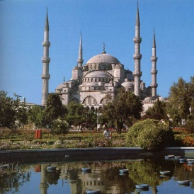
2. К какому жанру изобразительного искусства относится данная работа? | 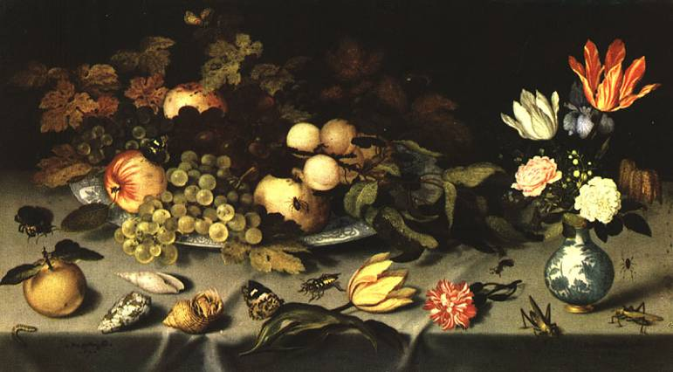
3. К какому крупному стилю относится данное произведение? | 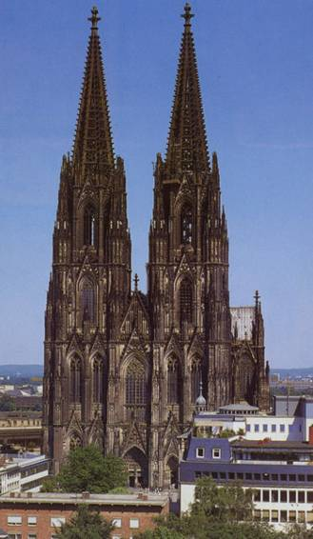
4. Назовите автора произведения. | 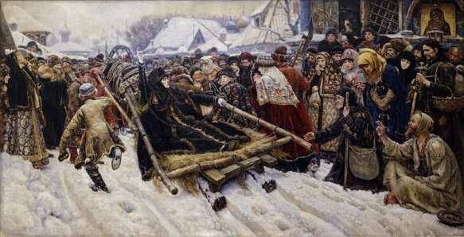
5. К искусству какой древней страны относятся эти рисунки? | 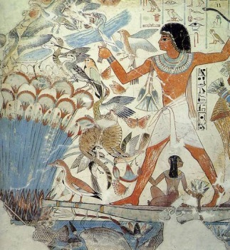
6. Какой народный промысел представляют данные изделия? | 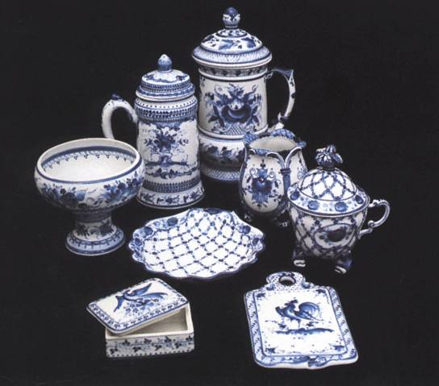
7. К какому виду изобразительного искусства относится произведение  А. Дюрера? | 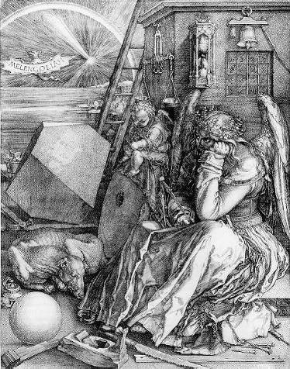
8.Назовите знаменитый народный промысел. | 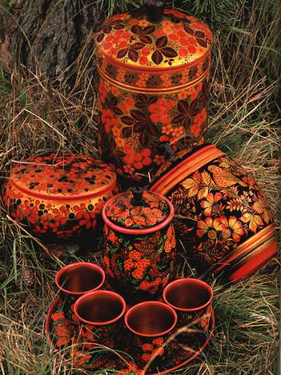
9. К какому жанру изобразительного искусства относится произведение? | 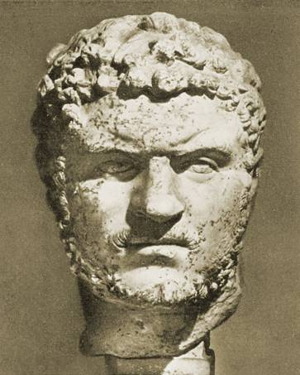
10. Назовите автора пейзажа. | 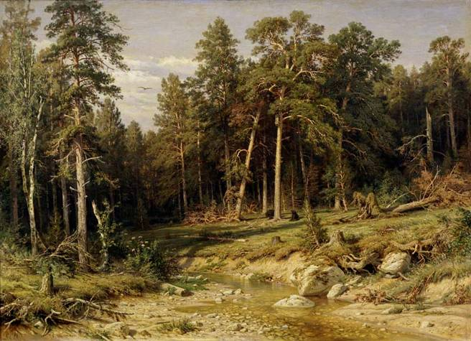

Итоговый контроль
(тестирование)
1. Определите авторов и название картин:
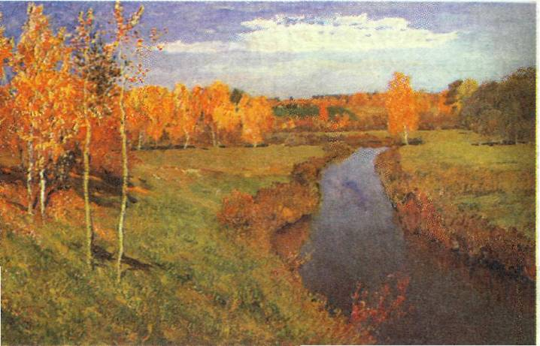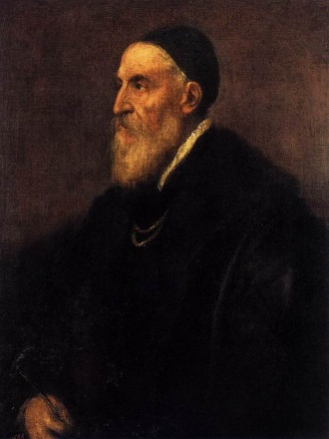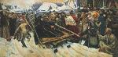

2.Рельеф – это:
А) вид изоискусства, заключающийся в вырезании или высекании из дерева или камня объемного изображения;
Б) выпуклое изображение на плоскости;
В) цветное непрозрачное стекло в форме кубиков или пластинок для изготовления мозаики;
Г) роспись по сырой штукатурке

4. Где зародилось искусство Возрождения?
а) в Германии
б) в Италии
в) во Франции
г) в Англии

5. Расположите культурные эпохи в хронологическом порядке:
А) Возрождение
Б) Первобытная культура
В) Средние века
Г) Античность
Д) Просвещение

6. Соедините стрелками слова, данные в левом столбце, с видами искусств:
плакат архитектура
аркатеатр
утварь кино
оркестр живопись
мистерия опера
гравюра скульптура
монтаж декоративно-прикладное искусство

7. Периодизация эпохи барокко:
а) 14-16 в.
б) 15-16 в.
в) 17 в. (конец 16-середина 18 в).

8. Характеристика, какого архитектурного стиля отражена в этих строках речь: “главная роль отводилась суровой, крепостного характера архитектуре...”
а) готический;
б) романский;
в) барокко.
9. Что являлось идеалом эпохи Средневековья в:
а) телесной красоте;
б) телесной и духовной красоте;
в) духовной красоте.

10. К какому стилю относятся эти строки: «Ведущим архитектурным стилем стал городской собор со стрельчатыми сводами, устремленными ввысь... с многоцветными витражами».
а) романском;
б) барокко;
в) готическом.

11. Соедини стрелками отличительные особенности картины и иконы.
Картина Икона

Лик Лицо пишется на холсте пишется на доске состоит из красочного слоя состоит из 5 слоёв

12. Где был показан первый в мире кинофильм?
a. В Голливуде (США)
b. В Париже (Франция)
c. В Берлине (Германия)

8. Описание учебно-методического и материально-технического обеспечения образовательного
процесса по изобразительному искусству

№ | Наименование объектов и средств материально-технического обеспечения | Кол-во
8.1. Библиотечный фонд (книгопечатная продукция)
1. | Федеральный государственный образовательный стандарт основного общего образования | Д
3. | «Искусство. 8-9 классы» - учебник по искусству для 8-9 классов общеобразовательных организаций Г.П. Сергеева, И.Э. Кашекова, Е.Д. Критская, М. 2013г. | К
4. | «Музыка 5-7 классы. Искусство. 8-9 классы» - сборник рабочих программ. Предметная линия учебников Г.П. Сергеевой, Е.Д. Критской: пособие для учителей общеобразовательных организаций, М., 2013г. | Д
8.2. Печатные пособия
5. | Альбом с демонстрационным материалом (жанры живописи, вида искусства, репродукции картин, декоративно-прикладное искусство) | Д
8.3. Информационно-коммуникационные средства
6.  7. | Энциклопедии по искусству, справочные пособия.  Электронные сборники о художниках и художественных музеях  Электронные библиотеки по искусству:  Портреты русских и зарубежных художников;  Таблицы по стилям архитектуры, одежды, предметов быта;  Таблицы по цветоведению, перспективе, построению орнамента;  Схемы по правилам рисования предметов, растений, деревьев, животных, птиц, человека;  Таблицы по народным промыслам, русскому костюму, декоративно-прикладному искусству;  Дидактический раздаточный материал: карточки по художественной грамоте.  Интернет ресурсы: http//festival.september.ru, http// iskusstvo. nios.ru, http// ru/Wikipedia.org, http//solnet/ee | Д
8.4. Технические средства обучения (ТСО)
8. | Мультимедийный компьютер | Д
9. | Мультимедиа проектор | Д
10. | Аудиторная доска с магнитной поверхностью и набором приспособлений для крепления таблиц и репродукций | Д
11. | Экран (на штативе или навесной) | Д
12. | Фотоаппарат | Д
8.5. Экранно-звуковые пособия
13. | Аудиозаписи по музыке и литературным произведениям | Д
14. | Видеофильмы:  - по памятникам архитектуры  - по художественным музеям  - по видам изобразительного искусства  - по творчеству отдельных художников  - по народным промыслам  - по декоративно-прикладному искусству  - по художественным технологиям. | Д

9.
Календарно-тематическое планирование уроков искусства в 9 классе

№  занятия | Дата  проведения  занятия | Фактическая  дата  проведения  занятия | Тема занятия | К-во часов | Виды контроля
 |  |  | Раздел: Воздействующая сила искусства (9 ч)
1. | 7.09 |  | Воздействующая сила искусства. Знакомство с произведениями разных видов искусства | 1 | тест
2. | 14.09 |  | Искусство и власть. | 1
3. | 21.09 |  | Средства воздействия искусства. Композиция. Форма. Ритм. Фактура | 1 | зачет
4 | 28.09 |  | Законы музыкальной композиции. Использование музыки в тоталитарных режимах. | 1
5 | 5.10 |  | Законы музыкальной композиции. Использование музыки в тоталитарных режимах. | 1
6 | 12.10 |  | Храмовый синтез искусств. Виды храмов. Духовная музыка в храмовом синтезе искусств. | 1
7. | 19.10 |  | Синтез искусств в театре, кино, на телевидении. | 1
8. | 26.10 |  | Поднятие духа народа в искусстве Великой Отечественной Войны.  Значение песен военных лет и песен на военную тематику. | 1
9. | 9.11 |  | Искусство предвосхищает будущее. | 1
 |  |  | Раздел: Искусство предвосхищает будущее (7ч)
10. | 16.11 |  | Дар предвосхищения | 1
11. | 23.11 |  | Постижение художественных образов различных видов искусства
12. | 30.11 |  | Предсказание в искусстве. | 1
13. | 7.12 |  | Научный прогресс и искусство. Предсказание научных открытий. | 1
14. | 14.12 |  | Художественное мышление в авангарде науки | 1 | зачет
15. | 21.12 |  | Художник и ученый. Знакомство с творчеством М.Эшера. | 1
16. | 28.12 |  | Образы фантастики в литературных произведениях и фильмах | 1
 |  |  | Раздел: Дар созидания (11ч)
17. | 11.01 |  | Эстетическое формирование искусством окружающей среды. | 1
18. | 18.01 |  | Архитектура исторического города. | 1
19. | 25.01 |  | Архитектура современного города. | 1
20. | 1.02 |  | Специфика изображений в полиграфии. Иллюстрации к сказкам. Журнальная графика. | 1
21 | 8.02 |  | Развитие дизайна и его значение в жизни современного общества | 1
22. | 15.02 |  |  | 1
23. | 22.02 |  | Декоративно-прикладное искусство | 1 | зачет
24. | 1.03 |  | Музыка в быту. Массовые, общедоступные искусства | 1
25. | 15.03 |  | Музыка в кино. Роль музыки в звуковом и немом кино. | 1
26. | 29.03 |  | Особенности киномузыки | 1
27 | 5.04 |  | Тайные смыслы образов искусства, или Знаки музыкальных хитов. | 1
. |  |  | Раздел: Искусство и открытие мира для себя ( 8 ч)
28. | 12.04 |  | Вопрос себе как первый шаг к творчеству. | 1
29. | 19.04 |  | Изучение разнообразных взглядов на роль искусства и творческой деятельности | 1
30. | 26.04 |  | Литературные страницы. | 1
31. | 3.05 |  | Специфика восприятия временных и пространственных искусств. | 1
32 | 10.05 |  | Воплощение образа поэта и образов его литературных произведений средствами различных видов искусства. | 1 | зачет
33 | 17.05 |  | Воплощение образа поэта и образов его литературных произведений средствами различных видов искусства. | 1
34. | 24.05 |  | Исследовательский проект «Пушкин – наше все»  Презентация творческих работ | 1

